**LAPORAN PRATIKUM 13**

**MATA KULIAH**

**BASIS DATA LANJUTAN**

Dosen Pengampu :

**Ranti Irsa, S.Kom, M.Kom**



Disusun oleh :

**NAMA : ALIF SURGANDA**

**NPM : 171013006**

**SEKOLAH TINGGI TEKNOLOGI PAYAKUMBUH**

**S1-INFORMATIKA**

**TA. 2020/2021**

1.Buat relasi dari tabel berikut

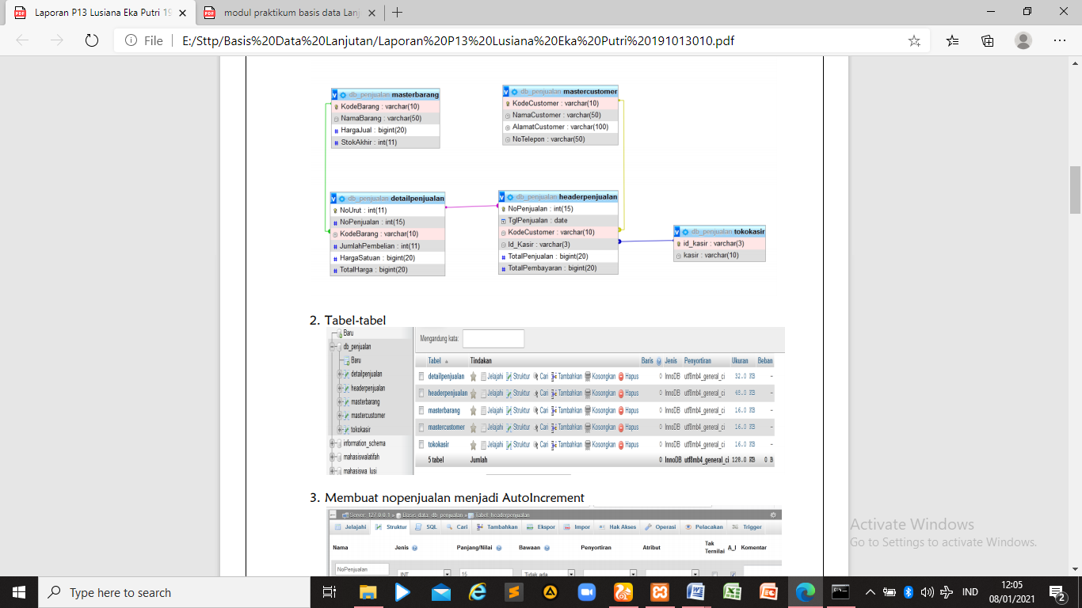

2. Tabel-tabel



3. Membuat nopenjualan menjadi AutoIncrement

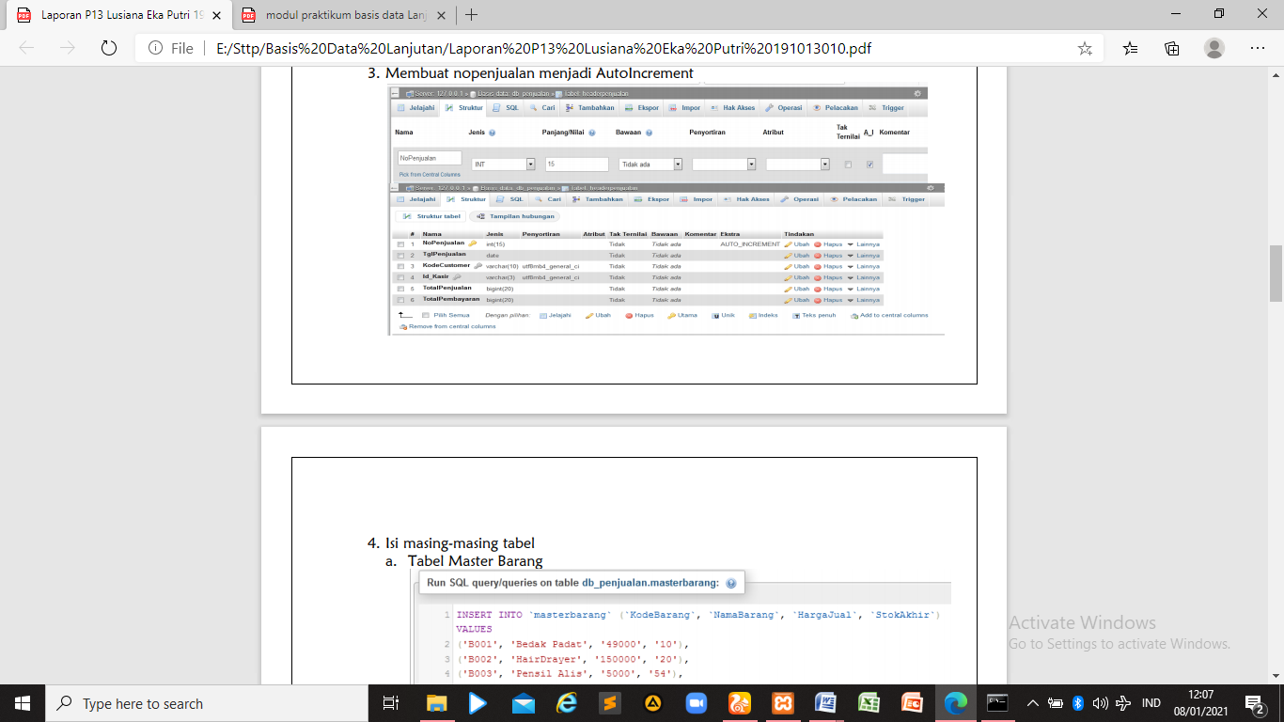

4. Isi masing-masing tabel

a. Tabel Master Barang

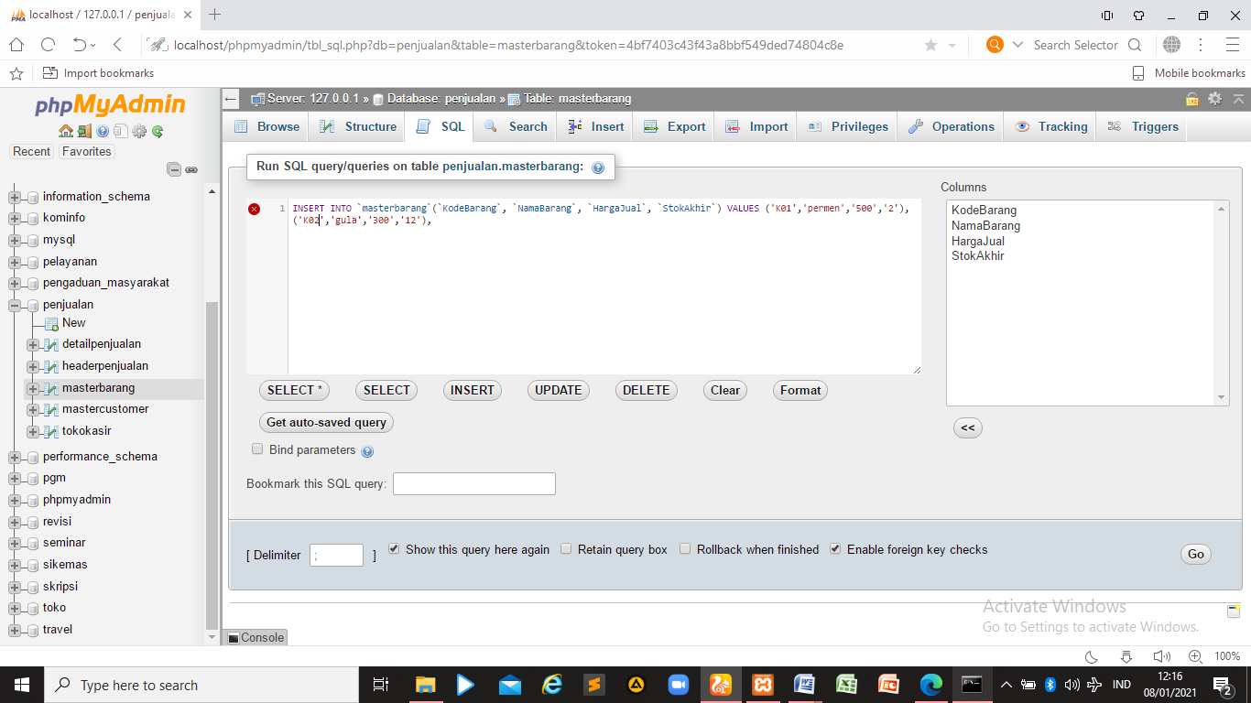

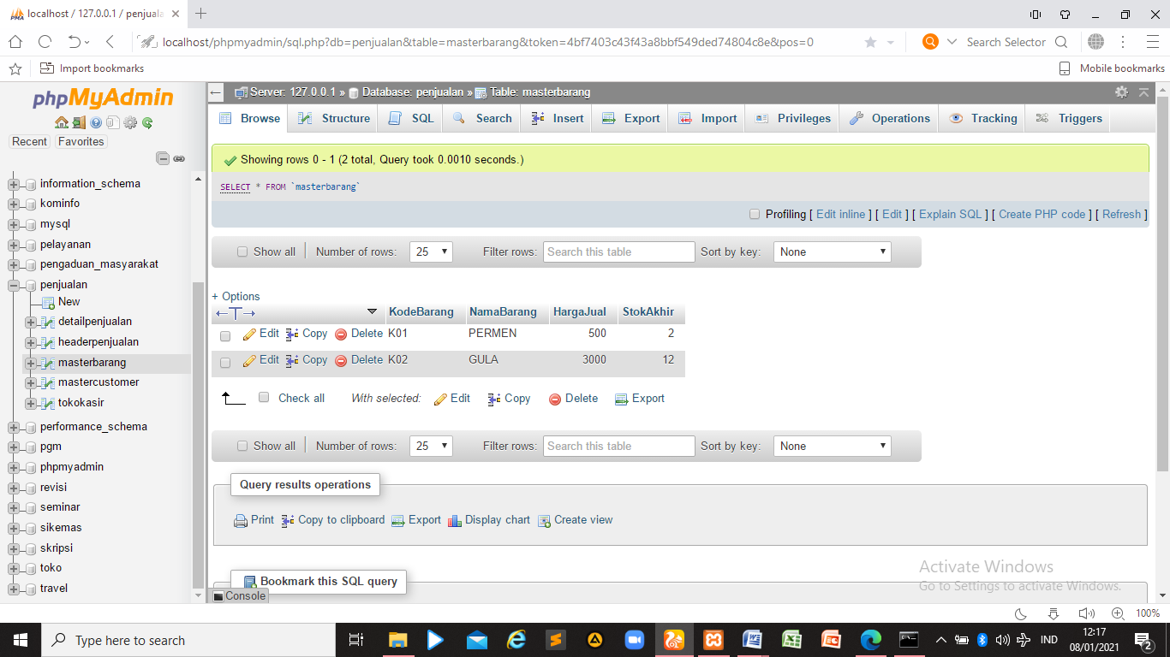

b. Tabel Master Customer

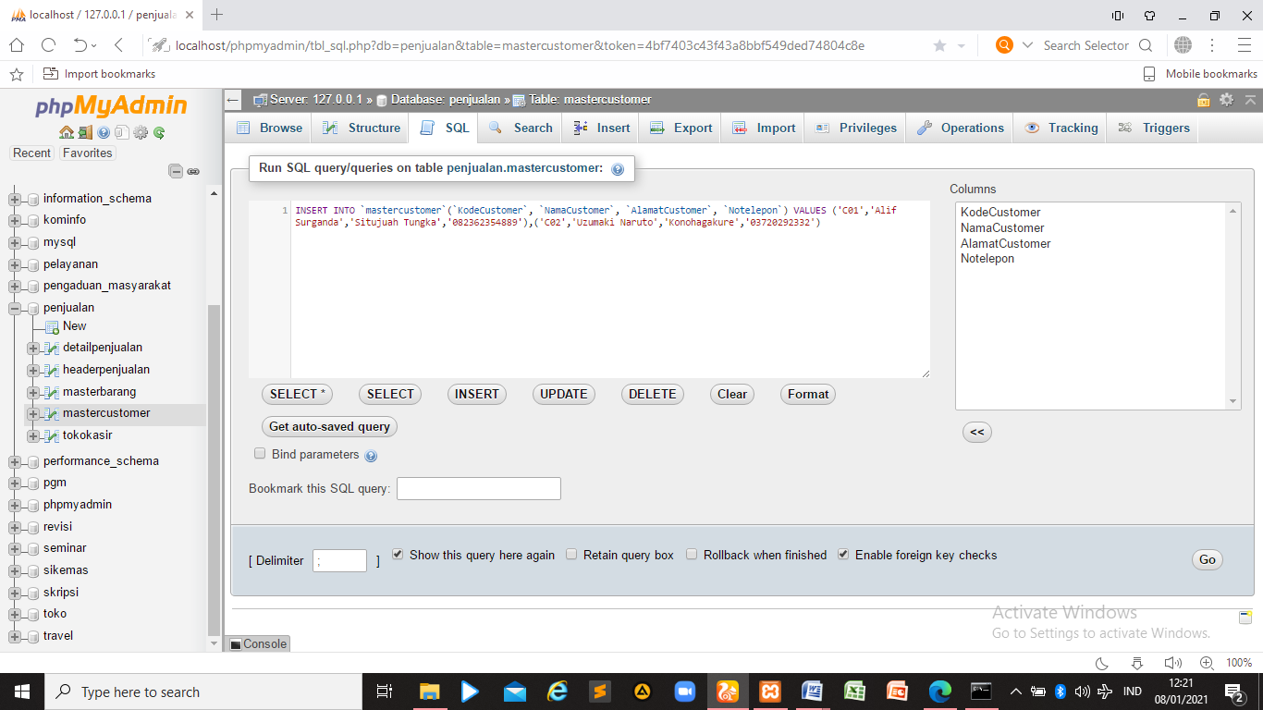

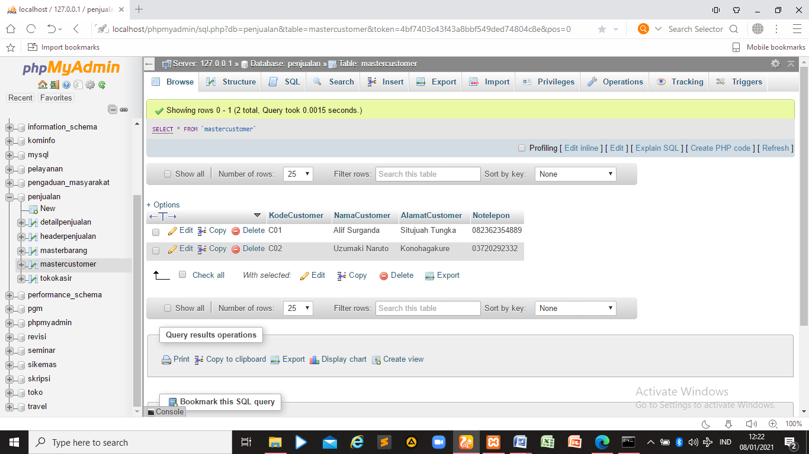

c. Tabel Kasir

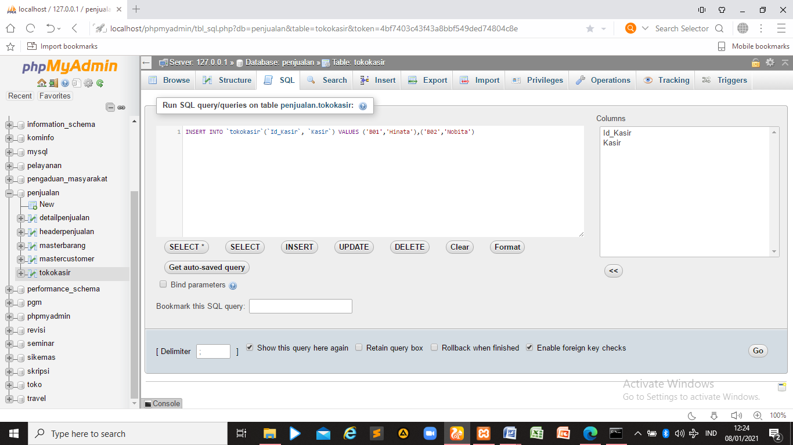

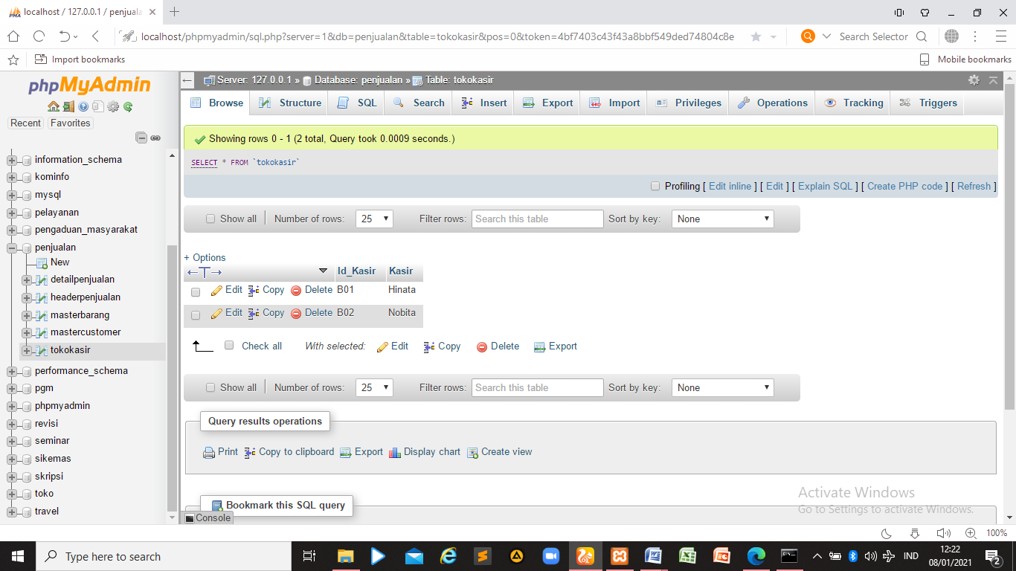

d. Tabel Detail penjualan

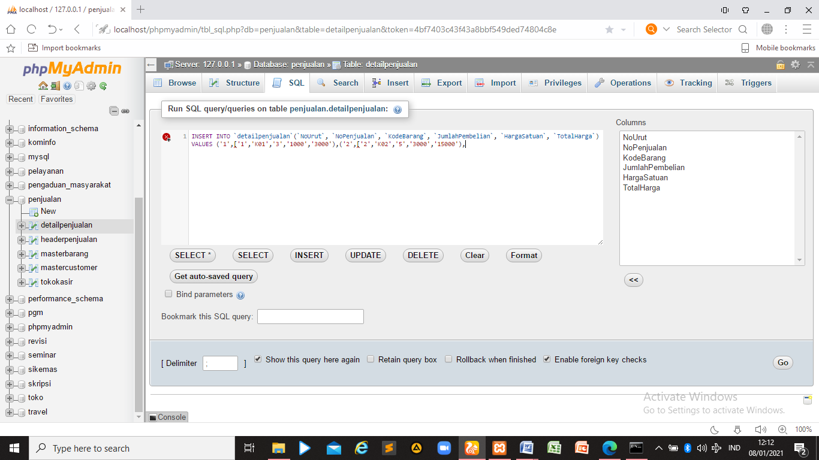

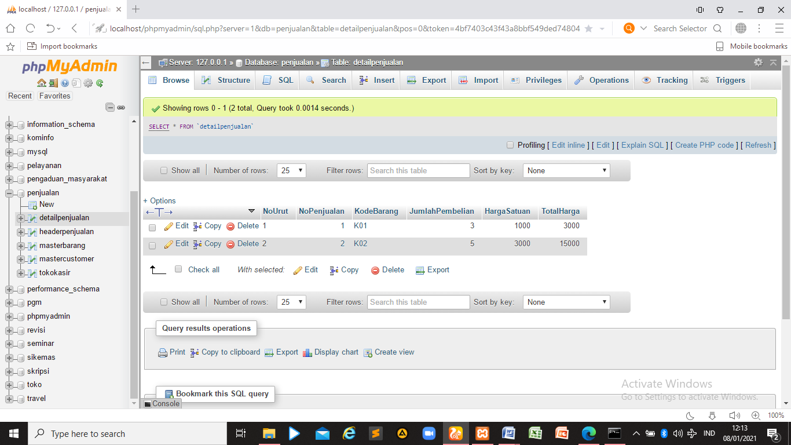

5. Tampilkan Data Tabel masterbarang

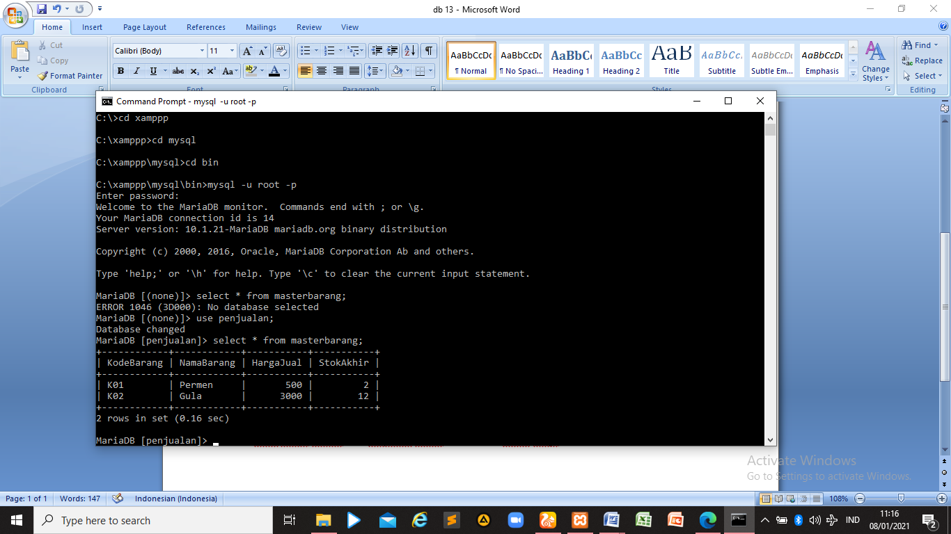

6. Menampilkan detail penjualan dengan nomor penjualan “1”

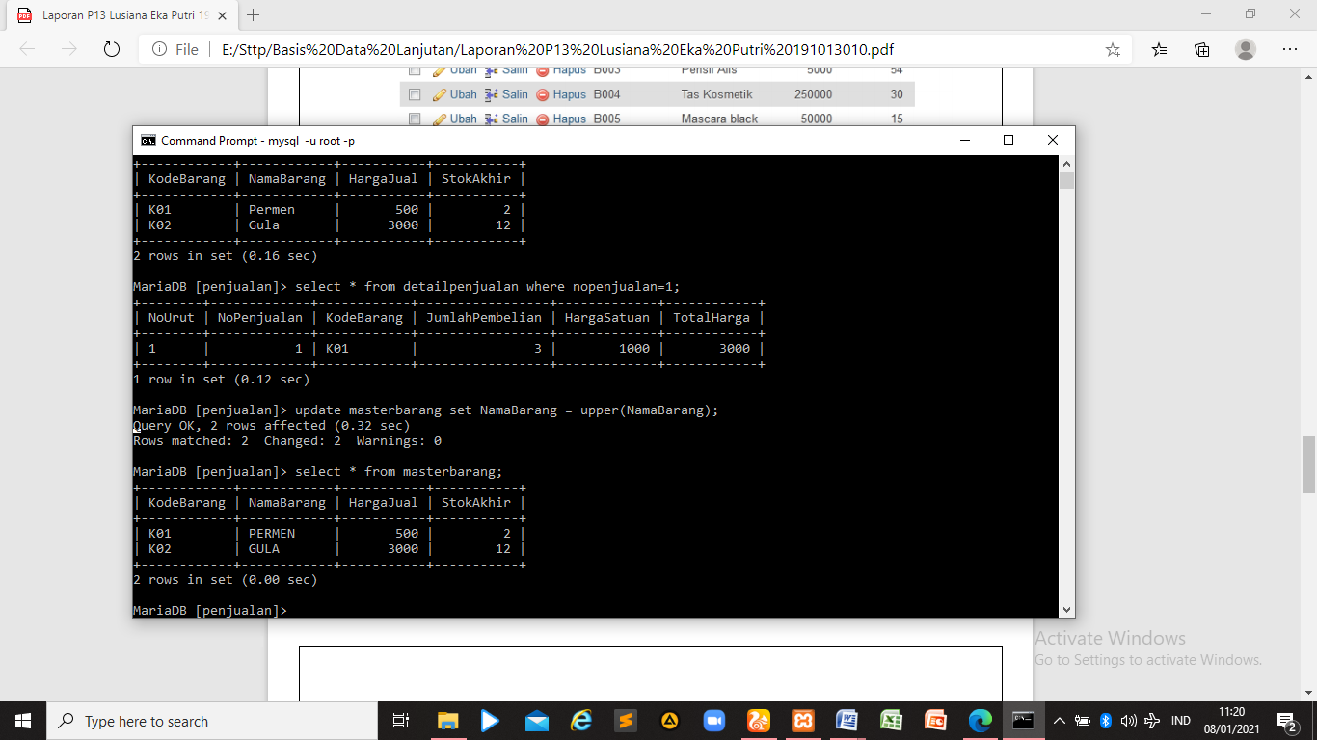

7. Buat nama barang menjadi huruf besar keseluruhan



8. Jumlah pembelian Maximal

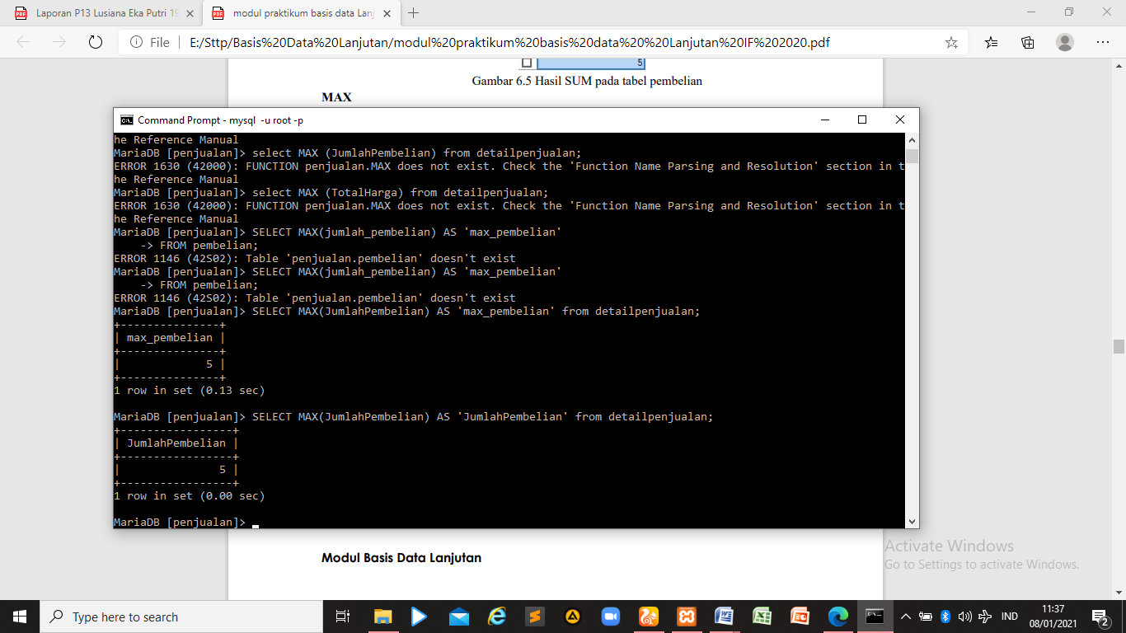

9. Tampilkan nourut, nopenjualan, kodebarang, namabarang(masterbarang), jumlahpembelian, hargasatuan, totalharga.

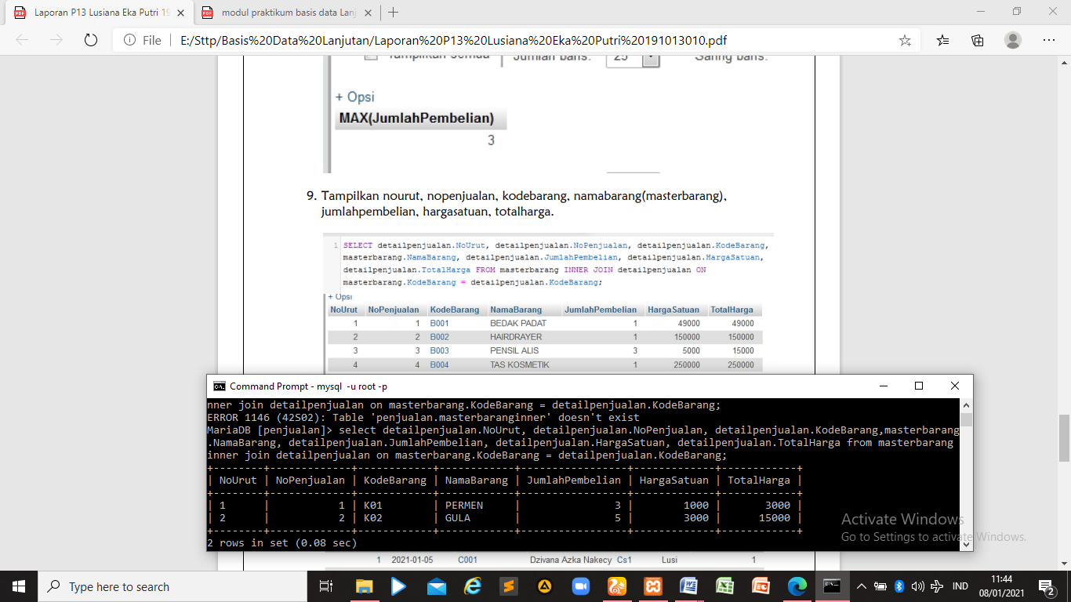

10. Tampilkan field nopenjualan. Tglpenjualan, kodecustomer. Namacustomer(customer), idkasir, kasir, totalpenjualan dari tabel header penjualan, mastercustomer, tokokasir.

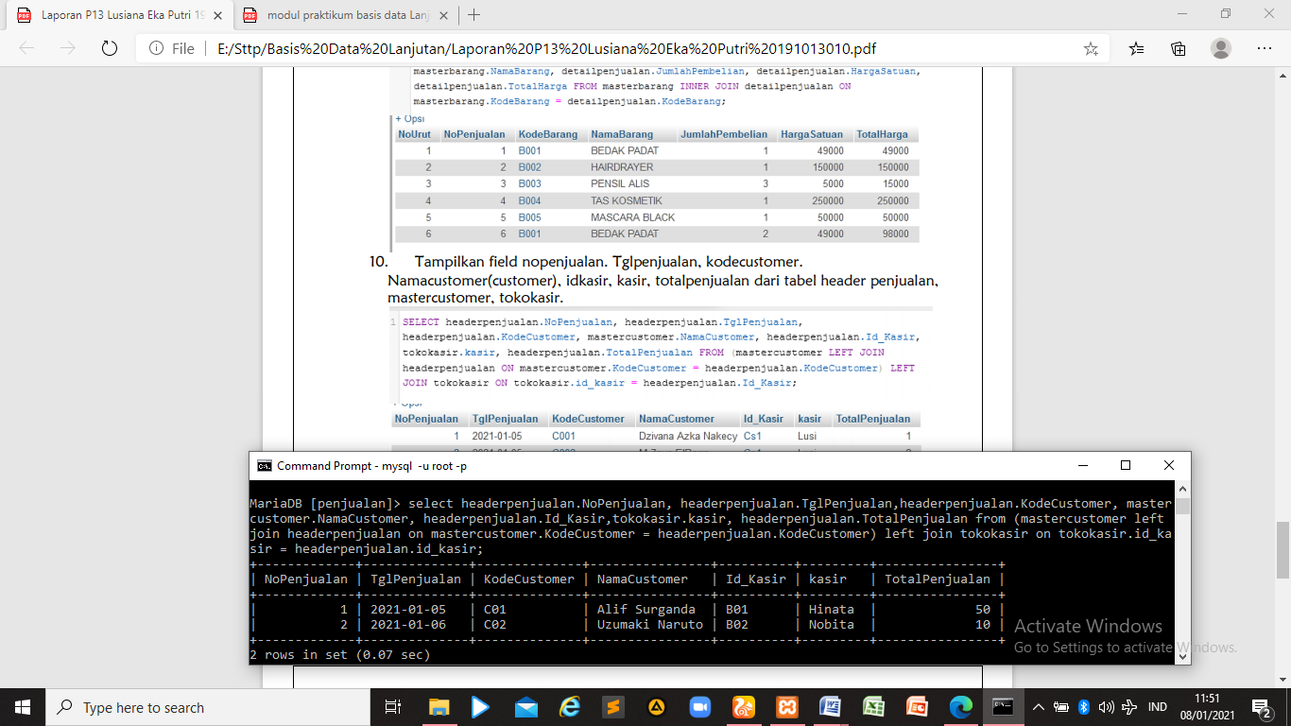

11. Total pembelian pada tabel detail penjualan untuk nopenjualan ‘1’

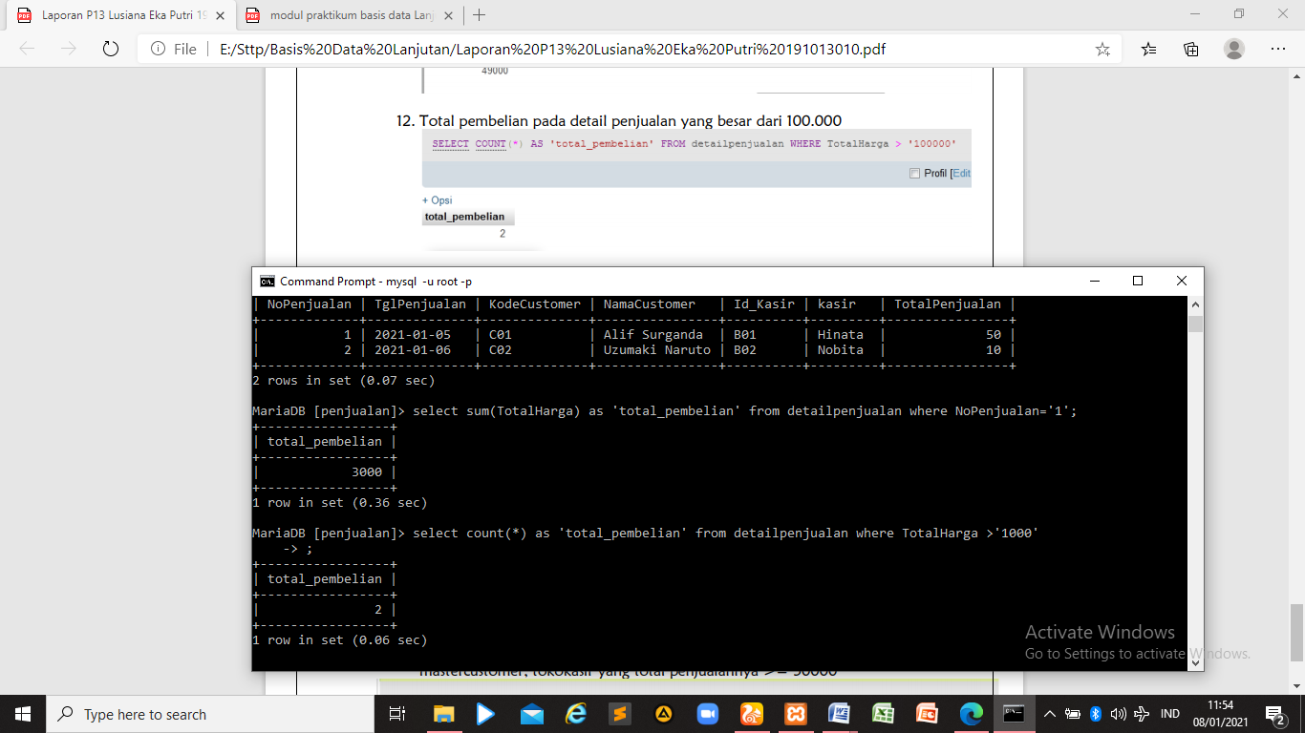

12. Total pembelian pada detail penjualan yang besar dari 100.000

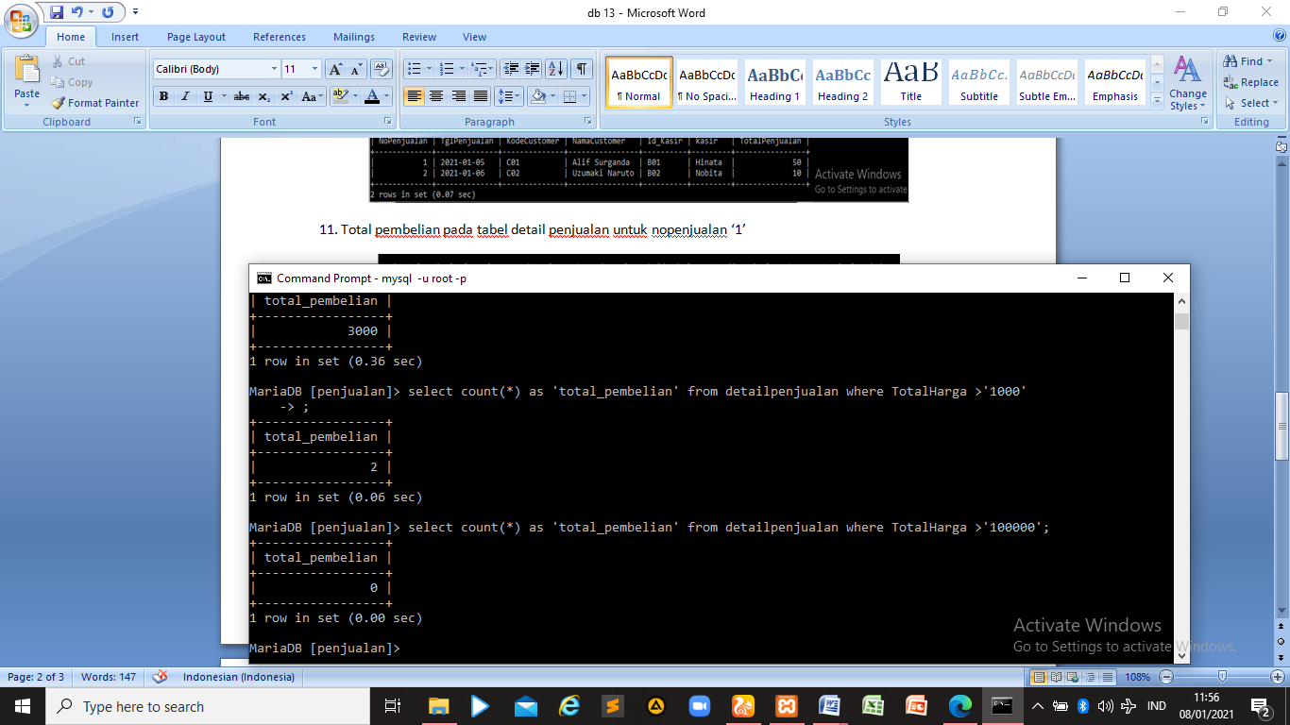

13. Tampilkan jumlah total harga pada tabel detail pembelian yang digroupkan berdasarkan nopenjualan.

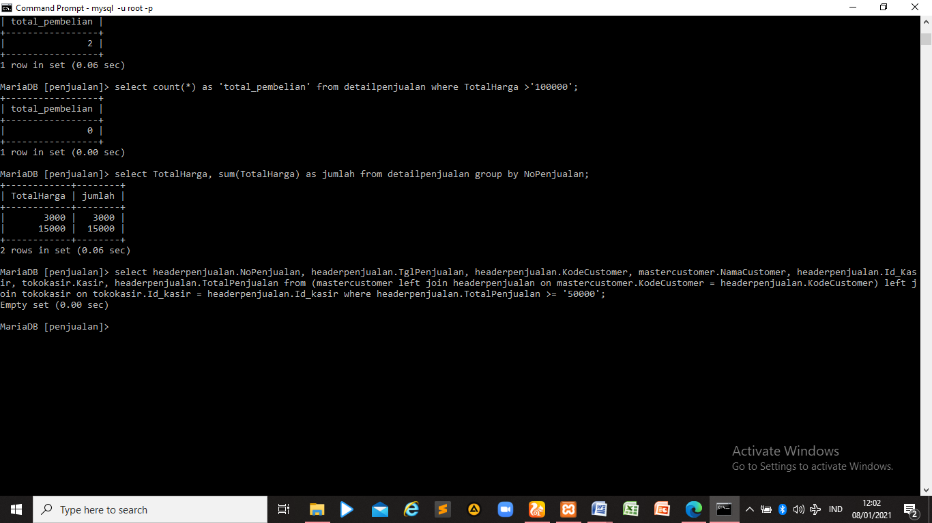

14. Tampilkan field nopenjualan, tglpenjualan, kode customer, namacustomer(customer), idkasir, kasir, total penjualan dari header penjualan, mastercustomer, tokokasir yang total penjualannya >= 50000



Tidak tampil karena total penjualan dibuat “total item” bukan harga

15. Subquery

a. Max

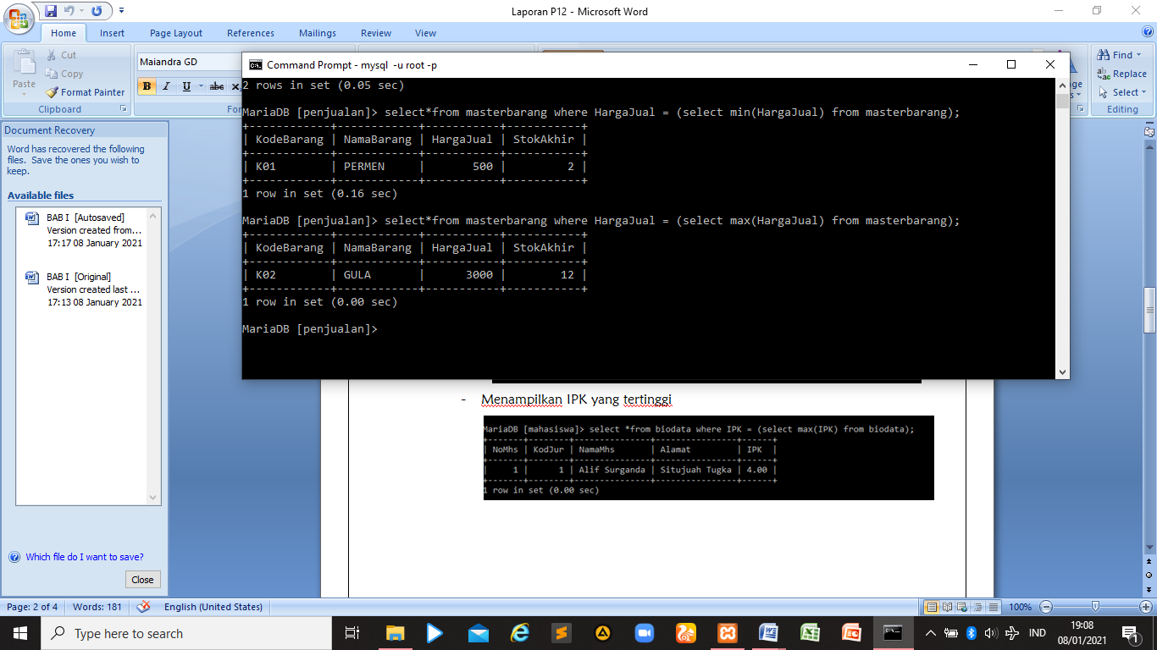

b. Min

